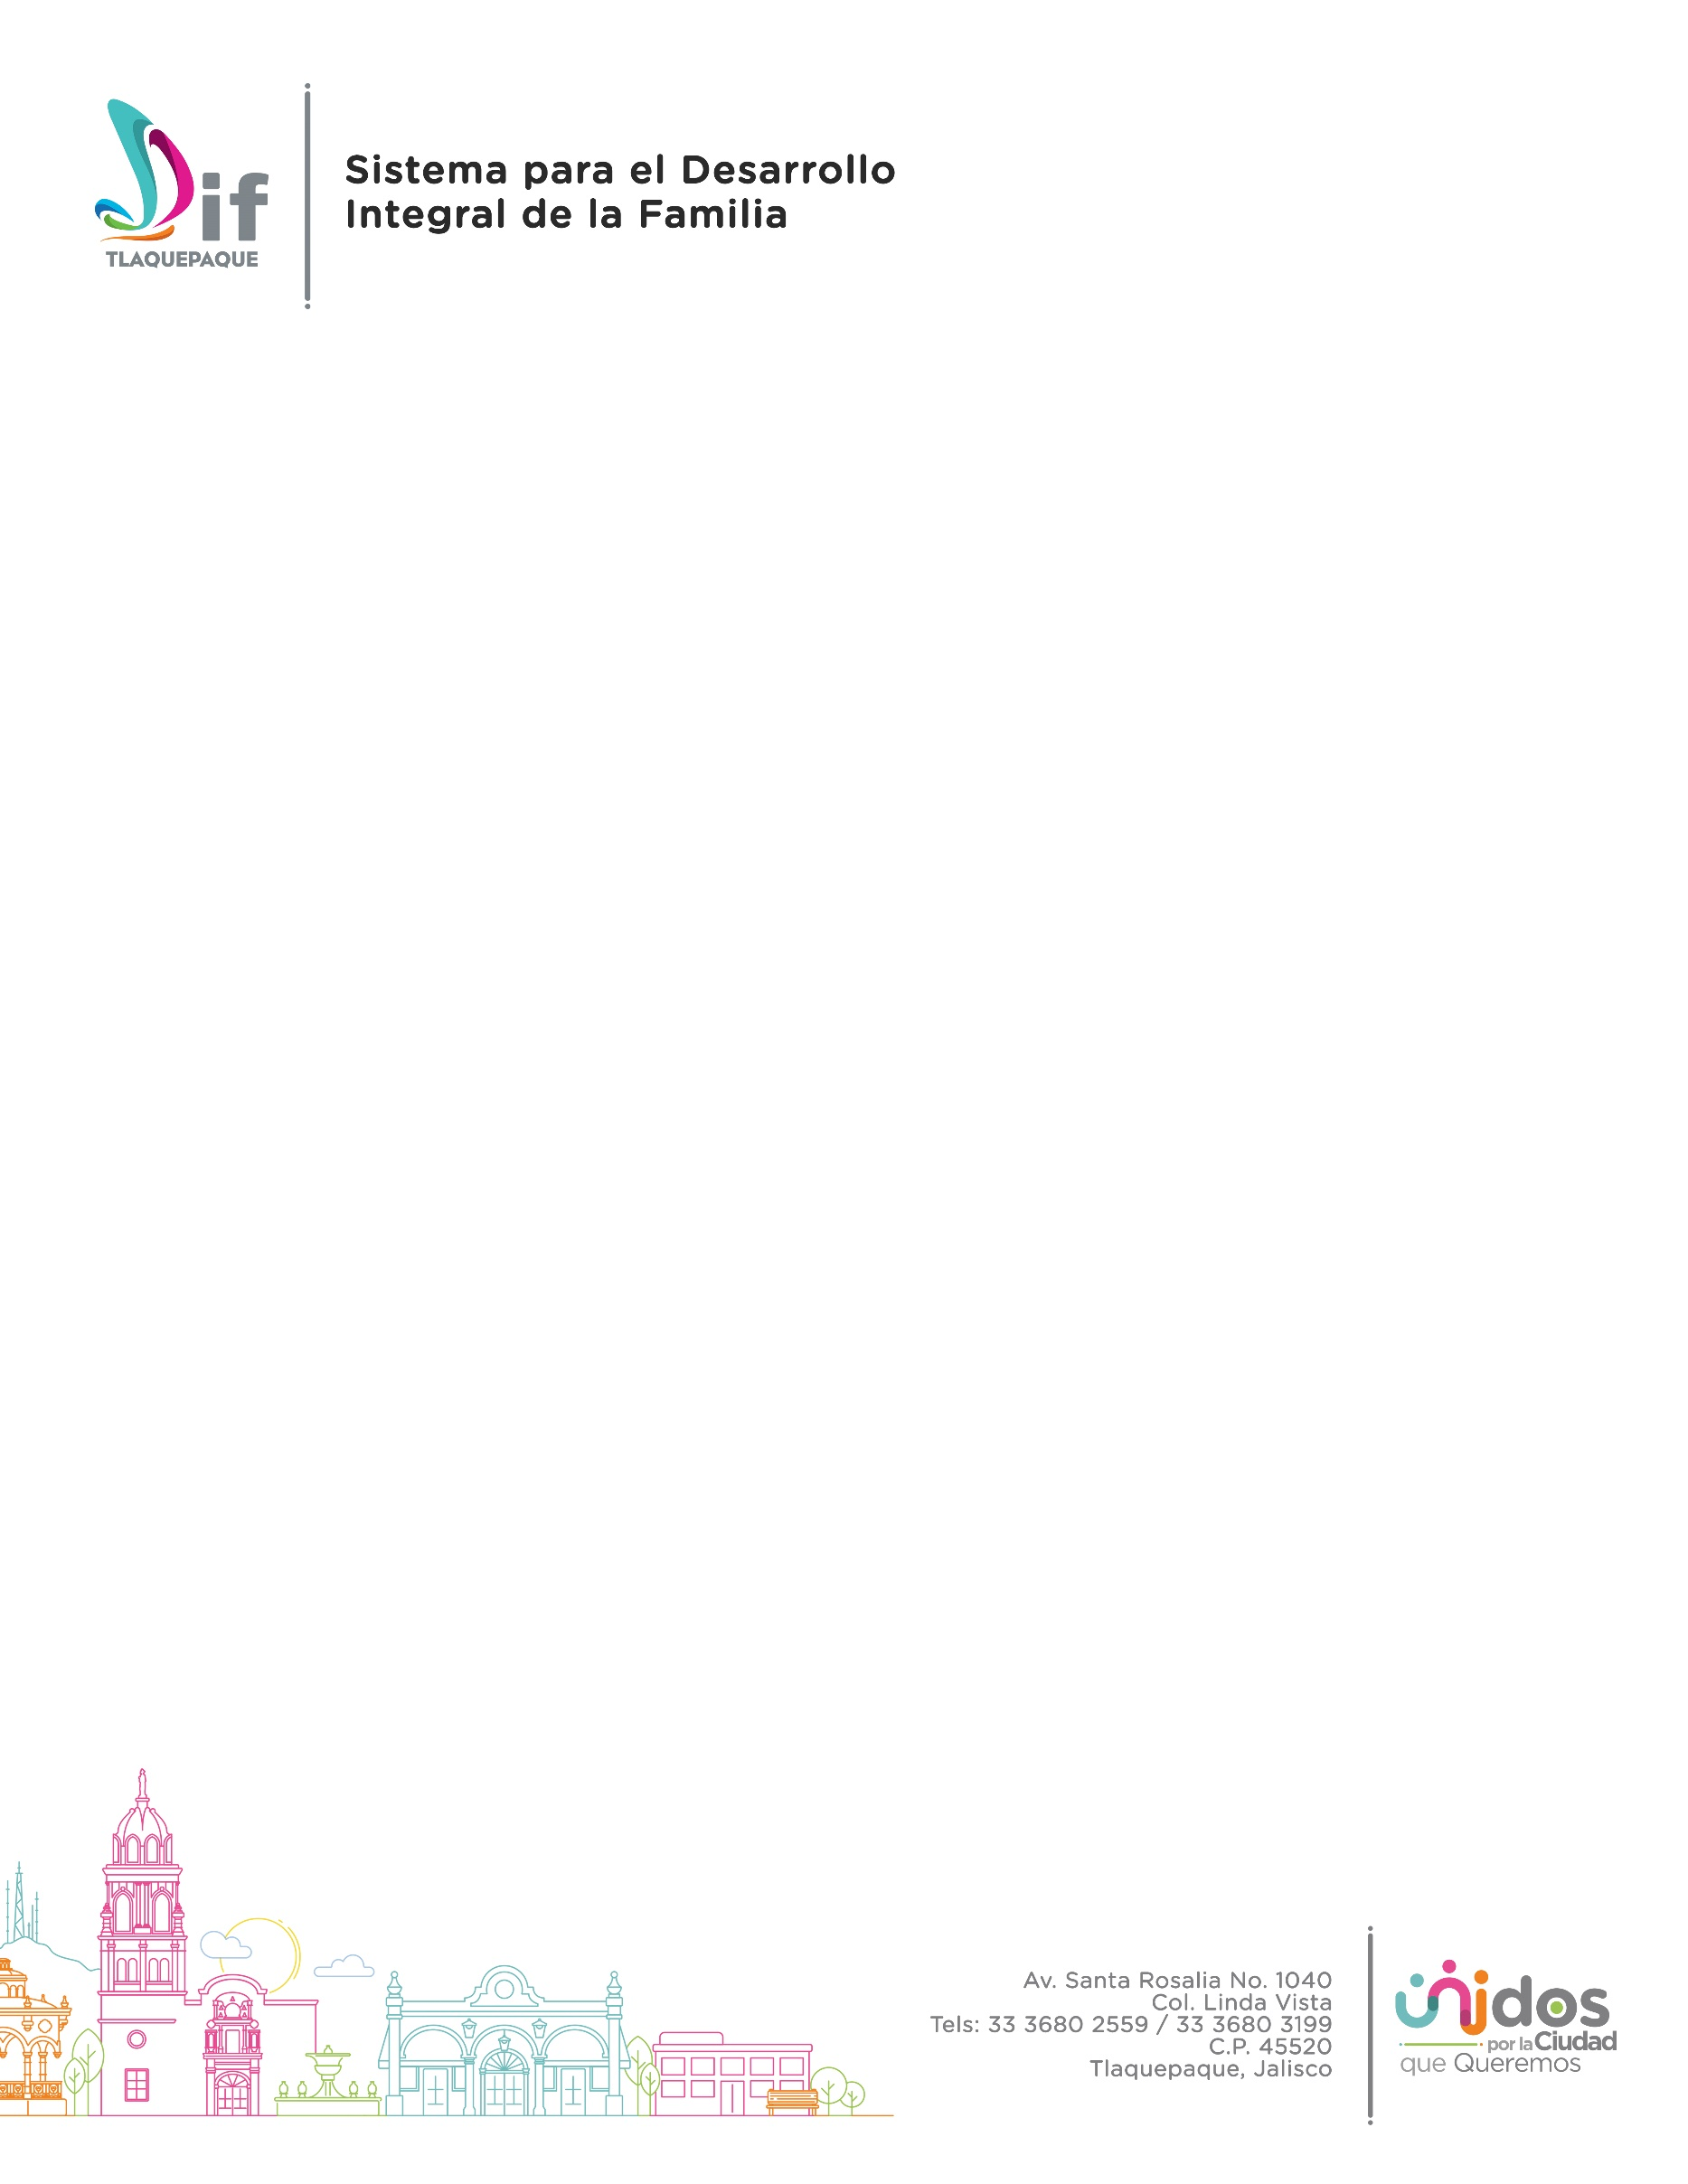

**C. Abraham Jasiel Zavala Fregoso**

**Titular de la Unidad de Transparencia del Sistema DIF Tlaquepaque.**

P r e s e n t e.

Con fundamento en el artículo 16º Constitucional, así como por el artículo 45 de la Ley de Protección de Datos Personales en Posesión de Sujetos Obligados del Estado de Jalisco y sus Municipios, una vez que he acreditado mi personalidad con la que comparezco, le solicito de manera respetuosa al Sistema Para el Desarrollo Integral de la Familia de Tlaquepaque Jalisco la siguiente información:

|  |
| --- |
| Nombre del solicitante titular de la información |
|  |

|  |
| --- |
| Nombre del representante del solicitante titular de la información |
|  |

Derecho ARCO que desea ejercer:

|  |  |  |  |
| --- | --- | --- | --- |
| **Acceso** | **Rectificación** | **Cancelación** | **Oposición** |
|  |  |  |  |

*Señale “X” el derecho ARCO al que desea acceder:



|  |
| --- |
| Área responsable del tratamiento de los datos personales (opcional) |
|  |

Descripción clara y precisa de los datos sobre los que busca ejercer su derecho ARCO, así como cualquier elemento que facilite la localización de los datos personales:

|  |
| --- |
|  |

La información la deseo obtener en el siguiente medio:

|  |  |
| --- | --- |
| **Copias simples** | **Copias certificadas** |
|  |  |

*\*Marcar “X” la opción en la que el ciudadano requiere la información.*



Mis datos de contacto para recibir las notificaciones que se genere con motivo de mi solicitud de derechos ARCO son los siguientes:

|  |  |
| --- | --- |
| **Correo electrónico** |  |
| **Teléfono** |  |
| **Domicilio** |  |

**San Pedro Tlaquepaque Jalisco; a _____ de ______________ de 2022**

**C. _________________________________________________**

|  |
| --- |
| **Aviso de Privacidad:** El Sistema para el Desarrollo Integral de la Familia del Municipio de San Pedro Tlaquepaque, Jalisco, con domicilio ubicado en la Avenida Santa Rosalía No. 1040 Colonia Linda Vista CP. 45520, número de teléfono: 33-36-80-25-59, San Pedro Tlaquepaque, Jalisco. Es el responsable del uso y protección de sus datos personales. Los datos personales que recabamos de usted, los utilizaremos para tramitar su solicitud de derechos ARCO, así como para notificar al solicitante ya sea alguna prevención o respuesta. Para mayor información acerca del tratamiento y de los derechos que puede hacer valer, usted puede acceder al aviso de privacidad integral a través de:   * [**https://dif.tlaquepaque.gob.mx/transparencia/topic/122**](https://dif.tlaquepaque.gob.mx/transparencia/topic/122) |